2015 metų rinkimų kadencijos balsavimo analizė

Balsavimų „Už“, „Prieš“ ir „Susilaikė“ histogramos nuo 2015-04-22 iki 2016-07-20:

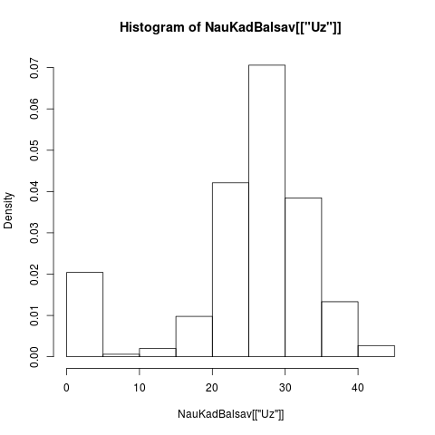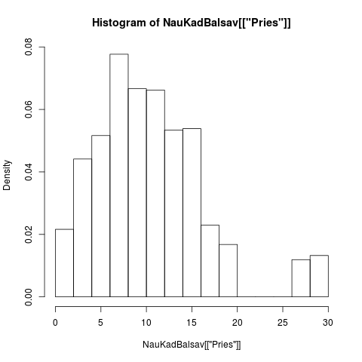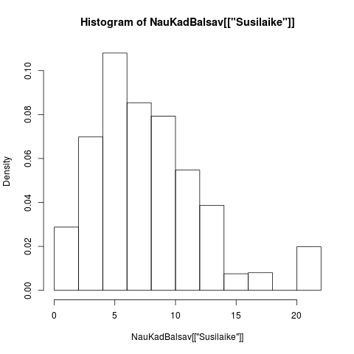

X ašyje yra balsų pasiskirstymas pagal klausimus.

Išvados:
Žiūrint į „NauKadBalsav[[„Uz“]]“ matome, jog įprasta koalicija už atskirus klausimus balsuoja 25-30 balsų daugiausiai; arba per šiuos posėdžius buvo daugiausiai klausimų už kuriuos balsuota 25-30 balsų. Ši koalicija yra stipriausia. Nesu tikras ką reiškia 1 balsas už. Visais tais klausimais, kur vienas balsas „Už“ yra Remigijaus Šimašiaus balsas. Gali būti, kad čia yra tiesiog kažkoks procedūrinis dalykas ir iš konteksto turėtų būti išimamas.

Žiūrint į „Prieš“ histogramą matome, kad daugiausia balsuojama 6-7 balsais prieš. Niekada nėra balsuota 20-26 balsais prieš.

Žiūrint į „Susilaikė“ histogramą matome, kad daugiausiai susilaikoma 4-6 balsais ir niekada 19.

„Prieš“ ir „Susilaikė“ pasiskirstymai kiek panašūs, nors „Prieš“ pasiskirstymas daug platesnis. Tai reiškia, kad „prieš“ koalicija yra nevieninga lyginant su „Už“.

Pozicija šiek tiek pasikeitė, kai viena iš partijų perėjo į opoziciją. Gali būti įdomu pasižiūrėti ar šios histogramos skiriasi lyginant jas iki to įvykio ir po. Čia ateičiai.

Išimtys ir apribojimai:
Retkarčiais būna balsavimų, kur pozicija balsuoja „prieš“, o opozicija „už“, t. y. Savotiškai susikeičiama rolėmis. Tokie balsavimai iškrenta iš šios analizės konteksto. Su sąlyga, kad tokių balsavimų daug mažiau, tai galime daryti išvadą kad jie bendrai statistikai įtakos didelės neturi.

